- Triceps brachii
- Pectoralis major, Biceps brachii
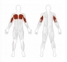
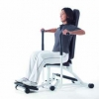Kezdő pozíció

Tartsa egyenesen a hátát gyakorlat közben.Helyezze a lábait a lábtartóra és fogja meg a foganytyúkat.

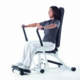Vég pozíció

Vízszintes kartartással nyomja előre a karokat majd tartsa rövid ideig ebben a pozícióban és végül menjen vissza kezdő pozícióba.

